Ключ к заданиям XVII Всероссийской олимпиады по технологии по номинации «Культура дома и декоративно-прикладное творчество»
Школьный этап 5 класс

1.
Жизнь прожить - | которой гнездо свое не мило.
Глупа та птица, | тот и на воду дует.
Кто на молоке ожегся, | не суйся в воду.
Не зная броду, | не поле перейти.
2.
Блюдо | продукты | Количество продуктов на одного человека | Количество продуктов на пять человек
1 | 2 | 3 | 4
сложный  бутерброд | Хлеб | 2 ломтика | 10 ломтиков
 | Колбаса | 30 г | 150 г
 | Сыр | 30 г | 150 г
 | зелень, овощи | 10 г | 50 г
Чай | Заварка | 5 г | 25 г
 | Сахар | 30 г | 150 г
3.
а) молочная каша
б) молочный суп с рисом или макаронными изделиями;
в) желе из молока и какао;
г) омлет.
4. а,б,г
5. б
6.
7. прямой стежок (шов вперёд иголку)
8. б
9. А - 3 ; Б - 1 ; В – 2.
10. Оценка задания:
- эскиз - 4 балла;
- волокнистый состав - 2 балла; декоративная отделка - 2 балла. Итого: 6 баллов
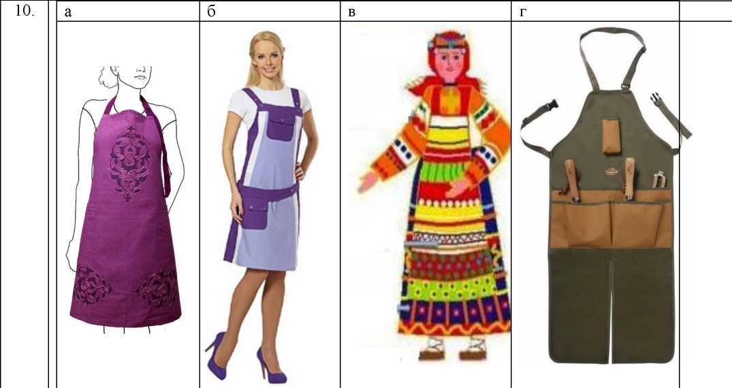

а) назначение: для домашней кухни; | а) назначение:  для официанта; | а) назначение: для русского народного костюма; | а)назначение: для слесарно-столярных работ;
б) волокнистый состав: хлопок, лен, химические волокна;  в) декоративная отделка: выполнена вышивка по центру  нагрудника и по низу фартука, накладные два кармана | б) волокнистый состав: хлопок, лен, химические волокна;  в) декоративная отделка: сочетание двух цветов, накладной карман на грудке, карман прикреплен к поясу, бретели - на кнопках, карманы - на кнопках | б) волокнистый состав: хлопок, лен;  в) декоративная отделка: вышивка, тесьмы, разноцветные кусочки тканей | б)волокнистый состав: плотный хлопок, лен;  в)декоративная отделка: сочетание двух цветов, накладные карманы объемные для инструментов

